MINISTERUL EDUCAŢIEI, CULTURII ȘI CERCETĂRII
Universitatea Tehnică a Moldovei
Facultatea Calculatoare Informatică şi Microelectronică
Tehnologia Informației

Raport
Disciplina: Matematica discretă
Lucrarea de laborator nr. 1
Tema: “Păstrarea grafului în memoria calculatorului”

Student: | _____________ | Raevschi Grigore TI-231
Coordonator: | _____________ | Ciobanu Ecaterina

Chişinău 2024

Cuprins
Cuprins 2
Condiția problemei – Introducere 3
Listing-ul programului 4
Rezultatul în consolă 7
Concluzie 10

Condiția problemei – Introducere

La prima lucrare de laborator am elaborat o aplicație în consolă ce permite păstrate grafului în memoria calculatorului conform teoriei grafurilor:
  - Matricea de incidentă
  - Matricea de adiacență
  - Lista de adiacentă
Pentru dezvoltarea aplicației am ales limbajul de programare Java, și librăria JgraphT ce facilitează lucrul cu grafurile prin multitudinea de funcții oferite. Programul elaborat permite intrucerea nodurilor, afișarea grafului introdus în consolă, afișare lor conform teoriei grafurilor și ștergerea arcelor. Programul este intuitiv pentru utilizator prin faptul că conține un meniu de alegere.

Listing-ul programului

import org.jgrapht.Graph;
import org.jgrapht.graph.DefaultEdge;
import org.jgrapht.graph.SimpleGraph;

import java.util.ArrayList;
import java.util.List;
import java.util.Scanner;

public class Graf_reprezentare {

public static void main(String[] args) {
Scanner scanner = new Scanner(System.in);

// Declararea unui graf de numere intregi
Graph<Integer, DefaultEdge> graph = new SimpleGraph<>(DefaultEdge.class);

while (true) {
printMenu(); // afisare meniu
int choice = scanner.nextInt();

switch (choice) {
case 1:
addEdge(graph);
break;
case 2:
displayGraph(graph);
break;
case 3:
displayIncidenceMatrix(graph);
break;
case 4:
displayAdjacencyMatrix(graph);
break;
case 5:
displayAdjacencyList(graph);
break;
case 6:
deleteEdge(graph);
break;
case 7:
deleteVertex(graph);
break;
case 0:
System.out.println("STOP program (tasta 0 )!");
System.exit(0);
break;
default:
System.out.println("Optiune incorecta");
}
}
}

// Afisare meniu
private static void printMenu() {
System.out.println("----- Menu -----");
System.out.println("1. Adaugare arcuri noi");
System.out.println("2. Afisare graf");
System.out.println("3. Afisare matrice de incidenta");
System.out.println("4. Afisare matrice de adiacenta");
System.out.println("5. Afisare lista de adiacenta");
System.out.println("6. Sterge arcuri");
System.out.println("7. Sterge nod");
System.out.println("0. Exit");
System.out.print("Enter optiunea --> ");
}

private static void addEdge(Graph<Integer, DefaultEdge> graph) {
Scanner scanner = new Scanner(System.in);
System.out.print("Dati numarul de noduri ce vrei sa citesti: ");
int numVertices = scanner.nextInt();

for (int i = 0; i < numVertices; i++) {
System.out.print("enter nodul: ");
int vertex = scanner.nextInt();
graph.addVertex(vertex);
System.out.println("nodul adaugat: " + vertex);
}

System.out.print("Dati numarul de arcuri ce vrei sa citesti: ");
int numEdges = scanner.nextInt();

for (int i = 0; i < numEdges; i++) {
System.out.print("arcul de inceput: ");
int source = scanner.nextInt();
System.out.print("nodul final: ");
int target = scanner.nextInt();
graph.addEdge(source, target);
System.out.println("arcul adaugat cu succes: (" + source + ", " + target + ")");
}
}

// Metoda pentru a sterge o legatura dintre noduri
private static void deleteEdge(Graph<Integer, DefaultEdge> graph) {
Scanner scanner = new Scanner(System.in);
System.out.print("Introduce arcul initial: ");
int source = scanner.nextInt(); // declarre nodul sursa
System.out.print("Introduce arcul final: ");
int target = scanner.nextInt(); // declarare nodul destinatie
// verificam daca graful contine arce
if (graph.containsEdge(source, target)) {
graph.removeEdge(source, target); // stergem
System.out.println("Arcul sters: (" + source + ", " + target + ")");
} else {
System.out.println("Arcul nu a fost gasit: (" + source + ", " + target + ")");
}
}

// Metoda pentru a sterge o legatura dintre noduri
private static void deleteVertex(Graph<Integer, DefaultEdge> graph) {
Scanner scanner = new Scanner(System.in);
System.out.print("Introduce nodul initial: ");
int source = scanner.nextInt(); // citire nod necesar de sters
// verificam daca graful contine nodul introdus
if (graph.containsVertex(source)) {
graph.removeVertex(source); // stergem nodul
System.out.println("Nodul sters: (" + source + ")");
} else {
System.out.println("Nodul nu a fost gasit: (" + source + ")");
}
}

// Afisare graf
private static void displayGraph(Graph<Integer, DefaultEdge> graph) {
System.out.println("Graful: " + graph);
}

// Metoda de afisare a matricei de incidenta
// 1, dacă nodul i este extremitatea finală a arcului j;
// -1, dacă nodul i este extremitatea iniţială a arcului j;
// 0, dacă nodul i nu este extremitate a arcului j.
private static void displayIncidenceMatrix(Graph<Integer, DefaultEdge> graph) {
System.out.println("Matricea de incidenta:");
// Declaram o lista
List<DefaultEdge> edges = new ArrayList<>(graph.edgeSet());
// Parcugem nodurile grafului
for (Integer vertex : graph.vertexSet()) {
// Parcurgem arcurile
for (DefaultEdge edge : edges) {
// Declaram nodul sursa si destinatie
Integer source = graph.getEdgeSource(edge);
Integer target = graph.getEdgeTarget(edge);
// Verificam conditia
if (vertex.equals(source)) {
System.out.print("-1 ");
} else if (vertex.equals(target)) {
System.out.print("1 ");
} else {
System.out.print("0 ");
}
}
System.out.println();
}
}

// Metoda de afisare a matricei de adiacenta
private static void displayAdjacencyMatrix(Graph<Integer, DefaultEdge> graph) {
System.out.println("Matricea de adiacenta:");
// Parcurgem fiecare varf din arc
for (Integer source : graph.vertexSet()) {
for (Integer target : graph.vertexSet()) {
// Verificam daca exista un arc intre varful sursa si destinatie
System.out.print(graph.containsEdge(source, target) ? "1 " : "0 ");
}
System.out.println();
}
}

// Metoda de afisare a listei de adiacenta
private static void displayAdjacencyList(Graph<Integer, DefaultEdge> graph) {
System.out.println("Lista de adiacenta:");
// Iterarea dupa noduri
for (Integer vertex : graph.vertexSet()) {
System.out.print(vertex + ": ");
// Declareare unei liste pentru stocarea listei
List<Integer> neighbors = new ArrayList<>();
// Iterarea dupa arce
for (DefaultEdge edge : graph.edgesOf(vertex)) {
// Verificam daca nodul curent este sursa sau destinatia arcului
Integer neighbor = graph.getEdgeSource(edge).equals(vertex) ? graph.getEdgeTarget(edge)
: graph.getEdgeSource(edge);
// Adaugam elementele in lista
neighbors.add(neighbor);
}
// Afisarea listei in ordine crescatoare
neighbors.sort(Integer::compareTo);
for (Integer neighbor : neighbors) {
System.out.print(neighbor + " ");
}
// Afisam 0 la sfarsit
System.out.print("0");
System.out.println();
}
}
}

Rezultatul în consolă
- Introducerea nodurilor , nodurile se introduc în perechi câte 2 , nodul sursă și destinație
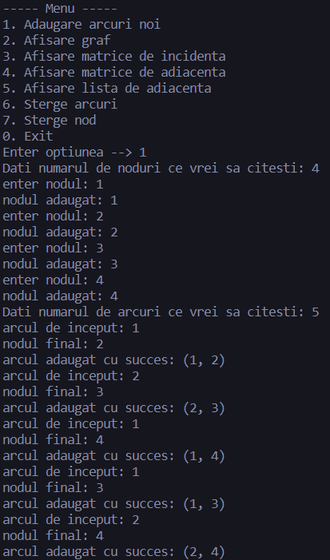
Figura 1 (citirea datelor)
- Afișare grafului
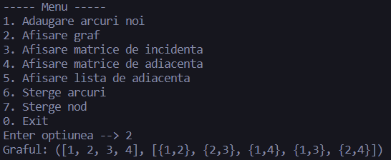
Figura 1-1 (afisarea)

- Afișarea matricei de incidenta
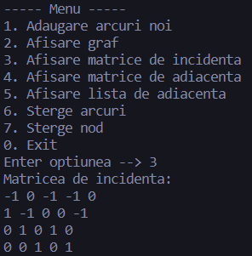
Figura 1-2(matricea de incidenta)
- Afișarea matricei de adiacenta
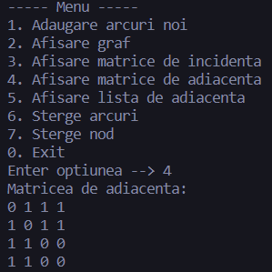
Figura 1-3(matricea de adiacenta)
- Afișarea listei de adiacență
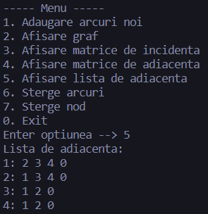
Figura 1-4(lista de adiacenta)
- Ștergere arcuri
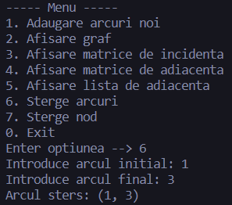
Figura 1-5(ștergere arcuri)
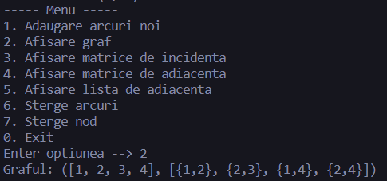
Figura 1-6(ștergere noduri)

Concluzie
În urma elaborării acestui program, am avut ocazia să mă familiarizez cu elemente fundamentale din teoria grafurilor. Acesta a fost un proces educativ și provocator, care mi-a permis să îmi dezvolt înțelegerea și abilitățile în lucrul cu grafuri.
Pentru prima dată, am avut ocazia să elaborez o aplicație în Java, utilizând librăria JgraphT. Acesta a fost un pas important în dezvoltarea mea ca programator, permițându-mi să mă familiarizez cu o nouă librărie și să îmi îmbunătățesc abilitățile de programare în Java. Am învățat cum să utilizez diferitele funcții și metode oferite de JgraphT, și cum să le aplic în rezolvarea problemelor practice.
Unul dintre cele mai mari obstacole pe care le-am întâmpinat a fost elaborarea listei de adiacență. Acesta a fost un proces complex, care a necesitat o înțelegere profundă a structurilor de date și a modului în care acestea pot fi utilizate pentru a reprezenta grafuri. Cu toate acestea, prin perseverență și muncă asiduă, am reușit să depășesc aceste dificultăți și să finalizez cu succes lista de adiacență.
Acest laborator m-a ajutat să înțeleg mai bine modul în care un graf este stocat în memoria calculatorului. Am învățat despre diferitele metode de reprezentare a grafurilor în memorie, și despre avantajele și dezavantajele fiecărei metode. Aceasta a fost o lecție valoroasă, care mi-a oferit o perspectivă mai profundă asupra modului în care calculatoarele procesează și stochează informații.

